**POROČILO**

o strokovnem pregledu

enostanovanjskega objekta na naslovu

**Ljubljanska ulica 1, 1000 Ljubljana**

Naročnik: **Janez Novak, Ljubljanska ulica 1, 1000 Ljubljana**

Naročilo: **Strokovni pregled nepremičnine**

Nosilec naloge: Marko Demšar, ing. gr.

Datum: 31.07.2019

1

1.0 UVOD

Naročnik je naročil strokovni pregled enostanovanjskega objekta na Ljubljanski ulici 1 v Ljubljani. Objekt št. 369 stoji na parceli 369, ki skupaj z nepremičninami ID: parcela 369/3, 369/6 in 369/9, vse k.o. 369 Ljubljana, tvori zaključeno celoto z dvoriščem in zelenico.

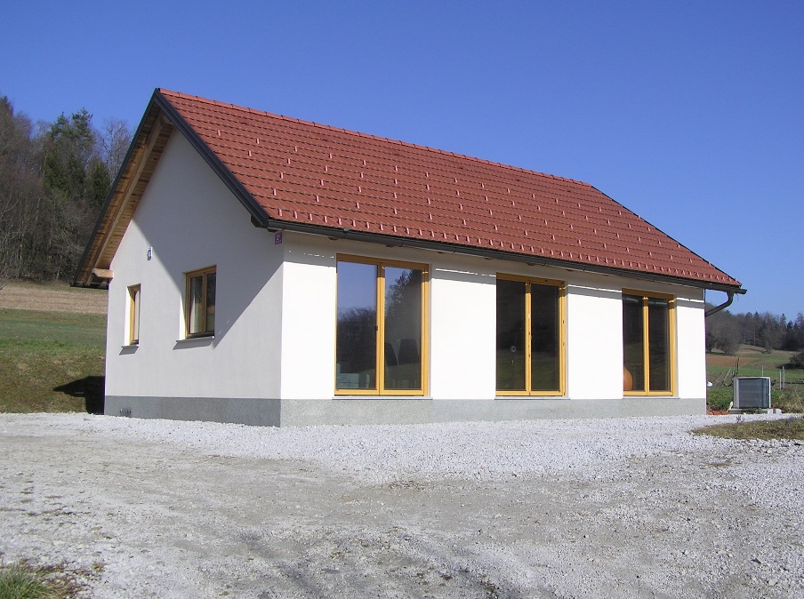

2.0 PREGLED

V okviru pregleda objekta je bilo izvedeno:

* detajlni vizualni pregled zunanjosti,
* detajlni vizualni pregled bivalnih prostorov v pritlični etaži ter v prvem nadstropju,
* detajlni vizualni pregled kletnih prostorov pod objektom,
* delni pregled podstrešja,
* detajlni vizualni in statični pregled strešne konstrukcije objekta,
* delni pregled zračnega ogrevalno-hladilnega sistema.

2

2.1 Vizualni pregled zunanjosti objekta

**Zemljišče s priključki.**

Zaznana je bila razlika med potekom betonske ograje ter potekom parcelne meje na severozahodnem delu nepremičnine parcela 369/3.

Lokacija komunalnih priključkov. 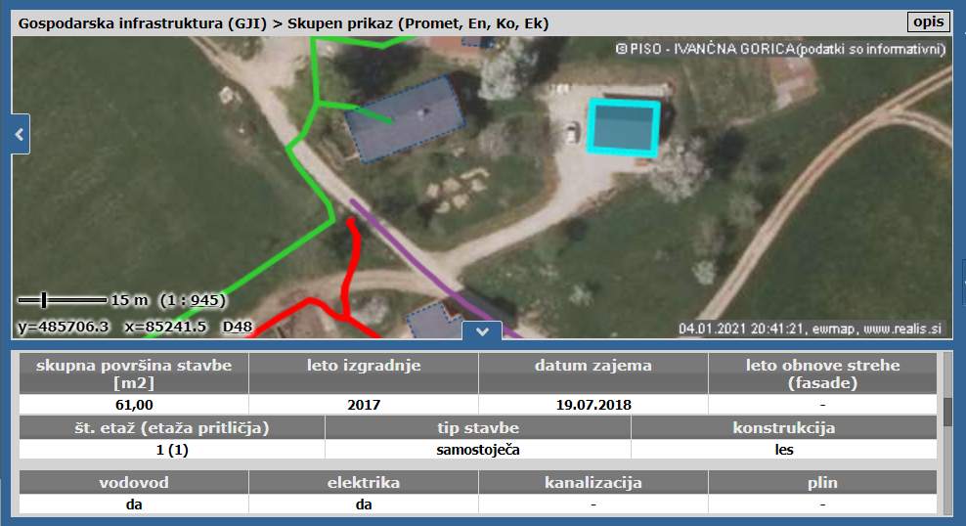

**Zunanji obodni zidovi in fasada s stavbnim pohištvom.**

Med detajlnim pregledom zunanjosti objekta niso bile registrirane vidne poškodbe nosilnih sten, le na SZ vogalu objekta, je opaziti siv madež na fasadi.

**Streha in ostrešje**

Pri delnem pregledu podstrešja, pod dvokapno streho s 32 % nagibom, ni bilo zaznati vidnih razpok ali zamakanja. Napeljave žlebov in odtoki so ustrezno izvedeni in ni zamakanja.

Strešna konstrukcija je sestavljena iz Tondach opečnate kritine, paro propustne sekundarne kritine ter letev. Debelina lesne izolacije med špirovci je 16 cm in je zaprta s paro propustno folijo ter lesenim opažem debeline 20 mm (vijačeno, enojno pero in utor).

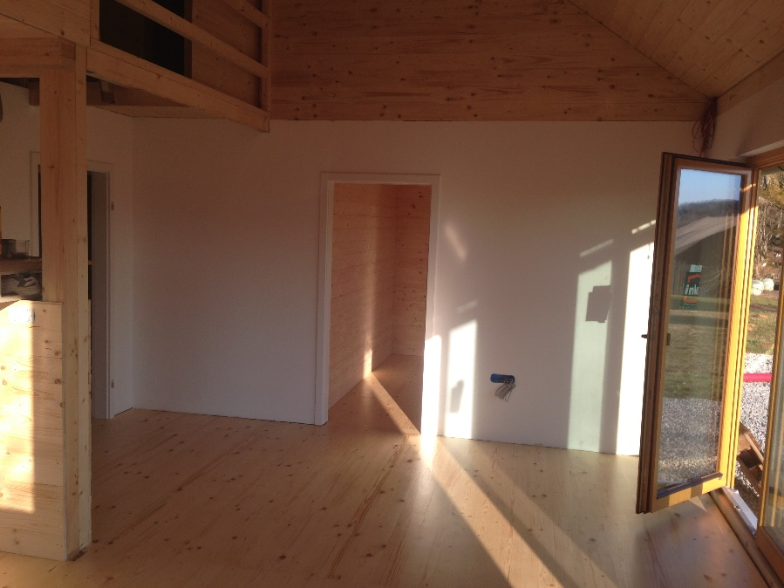

Fotografija pritličnih prostorov.3

7